Министерство науки и высшего образования Российской Федерации

федеральное государственное бюджетное образовательное учреждение высшего образования

«Российский экономический университет имени Г.В. Плеханова»

**МОСКОВСКИЙ ПРИБОРОСТРОИТЕЛЬНЫЙ ТЕХНИКУМ**

специальность 09.02.07 «Информационные системы и программирование»

Квалификация: Программист

ПРАКТИЧЕСКАЯ РАБОТА №1

ПО ОП.04 «Основы алгоритмизации и программирования»

|  |  |
| --- | --- |
| Выполнил студент  группы П50-1-22  Некрасова А.К. | Проверил преподаватель  _________Т.Д. Артамонова  «___» _________ 2023 года |

Москва 2023

Цель: доработать игру, разработанную в ходе предыдущей практической работы, добавив в нее сохранение.

Ход работы:

Производим запись данных в json

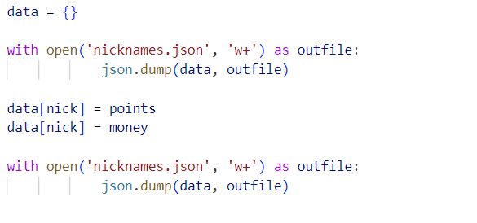

Рисунок 1 - запись в json

В зависимости от выбора пользователя либо сохраняем данные в csv, либо удаляем.

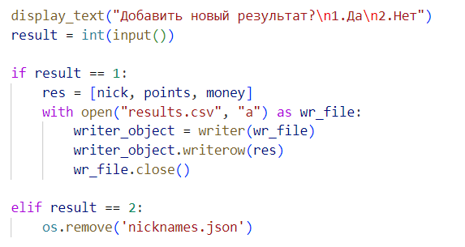

Рисунок 2 - запись в csv

Вывод: была доработана игра, разработанная в ходе предыдущей практической работы, за счет добавления в нее сохранения.